“嶂谷临涧，青峦寻燕”河源七目嶂中级户外拓展

第一轮选拔信息
- 测试时间:
12月2日(周三)下午789前草坪处
- 活动对象:
汕头大学全日制本科生和在职教职工
- 测试内容:
负重山地跑(男8公斤,女5公斤)全程约4.5公里
- 测试地点:
789前草坪处
5. 测试路线：
起点（789）：789-水库边沿-后山农民路-3号门-DG座教学楼-校训碑-精卫-猫头山-终点（789）（其中在3号门、水库边沿、猫头山这3个地方有签到点，山路会沿路绑有红色包装绳，整个测试用时男生约35分钟，女生约45分钟）
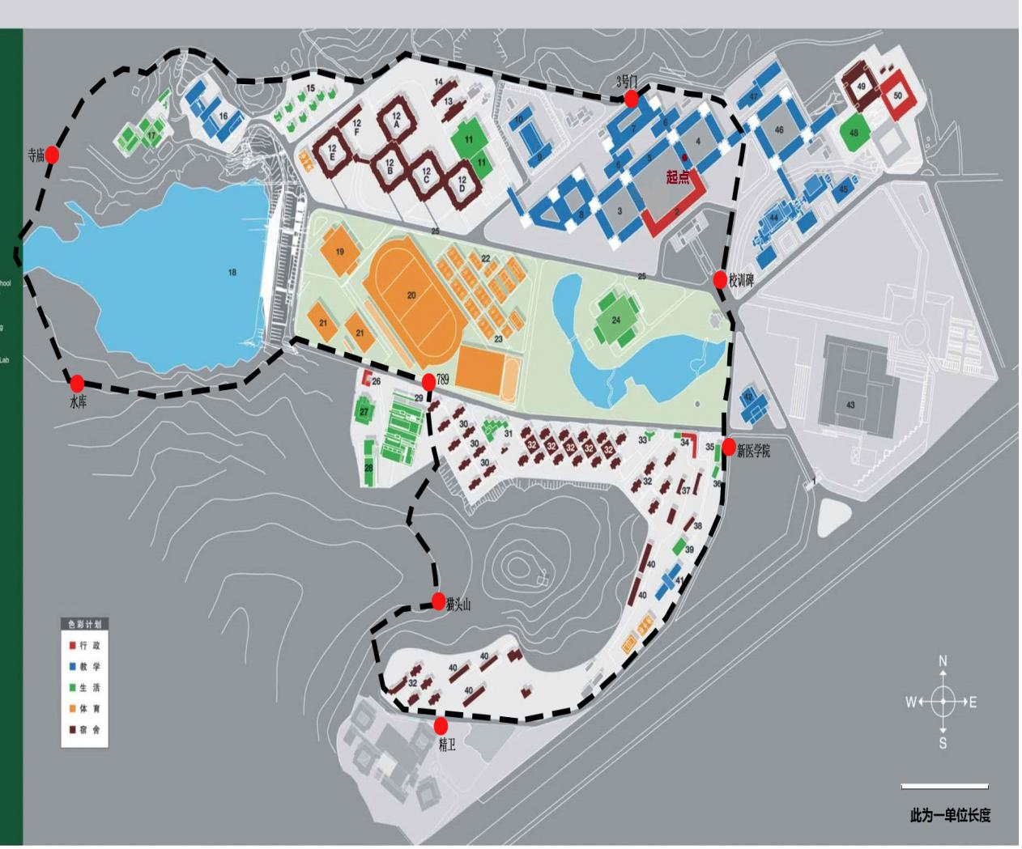
6．选拔流程：
前期会安排好每一位测试者的出发时间，每位参赛者要提前签到，每隔3分钟出发男女各一个，讲解好线路和注意事项后，向登记处登记出发时间即可开始测试，完成测试后，回到登记处登记结束时间。
7. 录取标准：
据测试者所需时间长短，按男女比例约6:4择优录取36人（4教师，32学生）
8．测试要求：
1、每人需携带手机一部，若发生迷路等情况可以求救(签到时会有紧急联系人电话纸张分发)；
2、请各位报名者严格按飞信通知的时间到达签到处，不必提前太多到达，但请勿迟到，若临时有事不能来测试，请发信息说明；
3、测试者需根据自身实际情况合理分配体力,要注意自身安全；
4、每位测试者需自带水；
5、每位测试者注意穿运动装。

